Fecha: 17 de octubre de 2014
Boletín de prensa Nº 1159

PASTO DEMOSTRÓ COMPROMISO EN SIMULACRO DE EVACUACIÓN POR SISMO

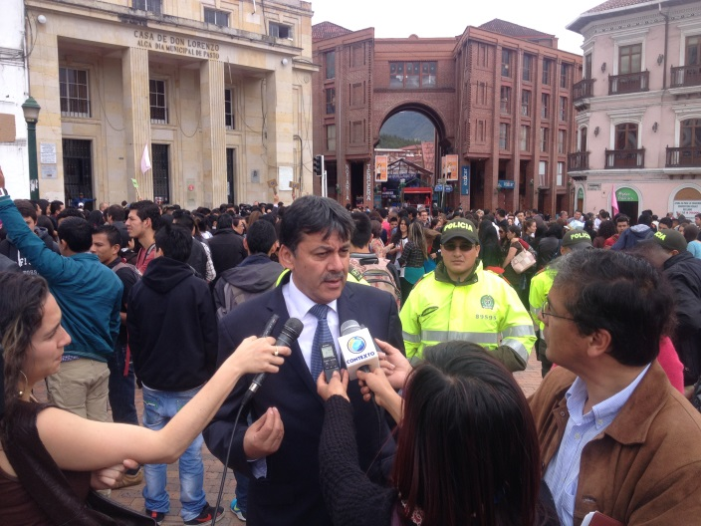

Como positivo calificaron las autoridades municipales y organismos que estuvieron coordinando y monitoreando el Cuarto Simulacro de Evacuación por Sismo que se llevó a cabo en Pasto y que logró sobrepasar la meta de inscripción con 87.072 personas y 652 mascotas, el conteo parcial de participación se encuentra en 65.290 personas y 159 mascotas.

El director de Gestión del Riesgo de Desastres DGRD, Darío Gómez Cabrera aseguró que la participación de los ciudadanos fue significativa teniendo en cuenta que se dispusieron 90 puntos para llevar a cabo el ejercicio. “Satisfechos porque la gente está entendiendo la importancia del tema, no estamos exentos que en Pasto se presente un fenómeno de esta magnitud, por ello lo relevante de conocer cómo actuar”, señaló el director del DGRD.

Por su parte, el alcalde Harold Guerrero López, indicó que la actividad busco la preparación comunitaria e institucional para eventos de gran magnitud en los que es importante contar con comunidades menos vulnerables y más resilientes ante los desastres. “Felicito a las personas que participaron e invito a los ciudadanos para que en próximos ejercicios participen y construyamos una ciudad que se prepara frente al riesgo”.

Así mismo, más de 800 funcionarios de la Alcaldía de Pasto, evacuaron a los puntos establecidos en las jornadas de trabajo previas que se adelantaron desde la Subsecretaría de Talento Humano a través del Sistema de Seguridad y Salud en el Trabajo y la brigada de emergencia de la Entidad.

La Asesora del Despacho de la Alcaldía, Cristina Benítez Ayala, calificó como positiva la respuesta de los trabajadores del gobierno local e hizo un reconocimiento a su compromiso ante el simulacro. “Es importante que el personal atienda a estas iniciativas, teniendo en cuenta que Pasto es una zona tendiente a estos fenómenos por su localización geográfica y la actividad del volcán Galeras”.

Otro de los puntos donde se llevó a cabo el simulacro fue en la IEM Ciudadela de la Paz en donde 850 personas participaron. La docente Johana Muñoz explicó que el balance de evacuación por sismo fue efectivo. “Junto con los estudiantes tuvimos un buen desplazamiento a los puntos de encuentro y no tuvimos dificultades por la ubicación de los salones y las zonas verdes que los rodean”.

El personero de la IEM, Edwin Alexander Muñoz López se refirió al simulacro. “Aprendimos cómo afrontar una situación de riesgo, sabemos a dónde dirigirnos y con quien”. De igual forma Jessica Obando, representante de los estudiantes expresó que este tipo de eventos enseñan qué hacer y cómo solucionar situaciones de riesgo.

Desde ya se anuncia por parte de DGRD para noviembre del año entrante un gran simulacro operacional de búsqueda y rescate, en el que se contará con escenarios reales de trabajo y grupos de rescate de otras ciudades que apoyarían a Pasto en caso de un gran desastre ocasionado por un sismo.

Contacto: Director Gestión del Riesgo de Desastres, Darío Gómez Cabrera. Celular: 3155809849

TODO LISTO PARA JORNADA DE CONVIVENCIA ESTE DOMINGO EN MOCONDINO

Entre 60 y 70 funcionarios de las diferentes secretarías, subsecretarias e institutos descentralizados de la Alcaldía de Pasto, Policía Nacional, Bienestar Familiar, Casa de Justicia y el Centro de Conciliación, atenderán a la comunidad en el desarrollo de la jornada de convivencia, acceso a la justicia y seguridad ciudadana que se cumplirá este domingo 19 de octubre en el corregimiento de Mocondino desde las 9 de la mañana.

Álvaro José Gomezjurado Garzón, secretario de Gobierno, aseguró que esta jornada permite a la comunidad estar más cerca de la administración y conocer los avances de las obras y proyectos que la alcaldía adelanta en esta zona rural, asi mismo invito a la comunidad de ese corregimiento para que acudan masivamente a la jornada pues el objetivo principal es lograr concertar con los habitantes, programas y obras que en un futuro estará realizando la administración en el corregimiento.

Contacto: Secretario de Gobierno, Álvaro José Gomezjurado Garzón. Celular: 3016998027

‘PASTO CIUDAD CAPITAL LECTORA’ LLEGARÁ A CORREGIMIENTO EL SOCORRO

Continuando con el proceso de acercamiento a la lectura y escritura en espacios no convencionales, la Secretaría de Cultura llevará a cabo este domingo 19 de octubre en el corregimiento El Socorro desde las 9:00 de la mañana, el Primer Encuentro Cultura en Movimiento en el que los niños, niñas y adolescentes podrán aprovechar la jornada con cuentos, revistas y material impreso que ofrece el programa ‘Pasto ciudad capital lectora’.

El corregidor de la zona, Luciano Ricardo Yela, manifestó que además se tiene organizada una fiesta popular en la que se desarrollará un torneo de micro fútbol femenino, danzas, música con el grupo Maritza Mar y estrellas de la región de Río Bobo. “Invitamos a todos para que participen y apoyen a las familias del corregimiento que tienen sus establecimientos comerciales”.

Contacto: Corregidor El Socorro, Luciano Ricardo Yela. Celular: 3113831603

SE POSESIONA JUNTA DE REPRESENTANTES DE PROPIETARIOS DE PREDIOS INCLUIDOS EN ZONA POR OBRAS DEL SETP

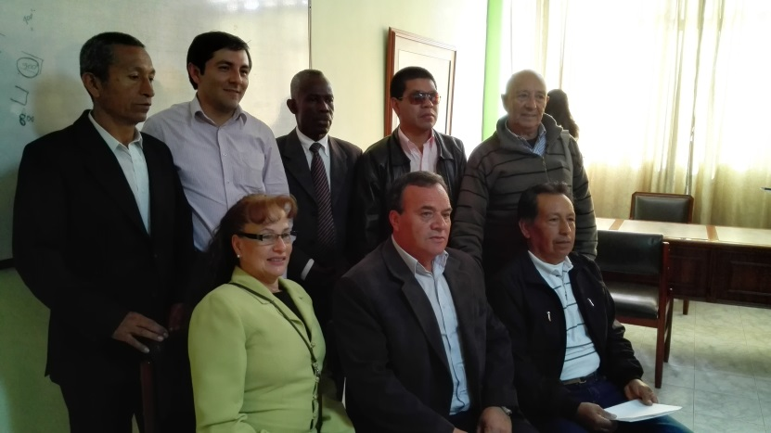

En presencia de la delegada de la Contraloría Municipal de Pasto, Blanca Luz García, el Secretario de Infraestructura, John Fredy Burbano Pantoja, tomaron juramento los miembros elegidos de la Junta de Representantes de Propietarios y o Poseedores de predios incluidos en la zona de beneficio por obras del Sistema Estratégico de Transporte Público, SETP, ellos son: Carlos Efraín Delgado Guerrero, Orlando Efrén Cumbal Ortiz y Luis Antonio Tumal Zambrano como principales y suplentes Julio César Aguirre Burbano, Ángel María Ramiro Arcos y Álvaro Estupiñán Paz.

De acuerdo al estatuto de Valorización para el proceso de estudio de beneficio y capacidad de pago que van a generar las obras del Sistema de Estratégico de Transporte Público, el ingeniero Burbano Pantoja explicó que la Junta elegida busca vincular a la comunidad para que sea la veedora y haga un seguimiento al proceso, ya que son los representantes de los propietarios de los predios que realizarán la contribución. “El objetivo es que ellos sean los veedores por parte de la comunidad a todo el proceso”.

La delegada de la Oficina de Participación Ciudadana de la Contraloría Municipal, Blanca Luz García precisó que acompañaron el proceso desde su inicio hasta la elección de los representantes. “Ha sido una elección transparente y democrática, respondiendo a los preceptos constitucionales”.

Contacto: Secretario de Infraestructura, Jhon Fredy Burbano Pantoja. Celular: 3166901835

IMPLEMENTAN PROYECTO DE AGRICULTURA URBANA CON ADULTOS MAYORES

Dando cumplimiento a los proyectos priorizados en Presupuesto Participativo, la Alcaldía de Pasto entregó a la Asociación Bello Amanecer, insumos y herramientas para la implementación de terrazas productivas, así lo dio a conocer el secretario de Agricultura, Luis Efrén Delgado. “Estamos trabajando conjuntamente con las secretarías de Bienestar Social y Desarrollo Económico, en el proceso de iniciativas de agricultura urbana con adultos mayores quienes hoy están recibiendo elementos como guadua, tablas, abono orgánico, atomizadores, regaderas y plástico”.

El costo total de los implementos entregados es de $5.610.000, sin embargo la Secretaría de Agricultura ha estado en permanente contacto con esta asociación, brindando capacitaciones tanto en la preparación de abonos, como en la siembra, cultivo y cosecha de los productos.

Amparo Díaz, quien pertenece a la Asociación Bello Horizonte, agradeció el tiempo dedicado al grupo de adultos mayores. “Hace dos años que estamos en este proceso, hemos aprendido mucho en las capacitaciones que nos han brindado, especialmente en agricultura, también nos regalaron unos arbolitos que vamos a plantar en nuestras casas”.

Contacto: Secretario de Agricultura, Luis Efrén Delgado Eraso. Celular: 3204053434

ACTUALIZAN POLÍTICA PÚBLICA DE ADOLESCENCIA Y JUVENTUD DE PASTO

La Alcaldía de Pasto a través de la Dirección de Administrativa de Juventud con el apoyo del Programa Presidencial Colombia Joven, desarrolló el primer taller del proceso de revisión y actualización de la Política Pública de Adolescencia y Juventud del Municipio de Pasto. El evento estuvo orientado por el asesor territorial de Colombia Joven, Diego Matta quien viene apoyando el proceso.

El asesor territorial de Colombia Joven, Diego Matta manifestó que Pasto es un ejemplo a seguir en país puesto que es de los únicos municipios y ciudades capitales que ha venido implementando esta política. “Tenemos que felicitar a la Alcaldía de Pasto por que ya tiene una Política Pública y por eso hacemos la actualización, aquí en Pasto no solo hemos venido avanzando en este tema, sino que también se hizo el primer Consejo de Gobierno donde el alcalde Harold Guerrero López y sus secretarios, se reunieron con los jóvenes del municipio, esperamos que Colombia copie este ejemplo ya que es una experiencia para mostrar”.

La Directora Administrativa de Juventud Adriana Franco Moncayo, indicó que el proceso en un primer momento, se realiza con un comparativo de lo que especifica el Estatuto de Ciudadanía Juvenil. “Estamos implementando el modelo piloto que nos comparte el asesor territorial de Colombia Joven el cual es aplicado con los jóvenes que integran la Plataforma Municipal de Juventud, personeros estudiantiles y jóvenes que tienen una vinculación directa con la Universidad Mariana, son ellos quienes nos dirán si es necesario desarrollar algún tipo de actualización o ajuste”.

Contacto: Dirección Administrativa de Juventud, Adriana Franco Moncayo. Teléfono: 7205382

PROMOCIÓN Y PREVENCIÓN EN SALUD Y ASESORÍA JURÍDICA PARA PERSONAS MAYORES

La Secretaría de Bienestar Social a través de la Subsecretaría de Gestión y Proyectos, responsable del programa Adulto Mayor, adelantó una jornada de atención en promoción y prevención de salud así como orientación jurídica a las personas mayores del corregimiento de Catambuco.

La secretaria de la dependencia Laura Patricia Martínez Baquero explicó en la actividad se atendieron 118 personas mayores las cuales fueron recibieron servicios de salud como: medicina general, higiene oral, toma de presión arterial, vacunación y citologías, además se realizó un filtro de personas mayores para programarles citas prioritarias de acuerdo a las necesidades médicas que presentaron en el momento. “El evento busca promover un envejecimiento activo y saludable”.

Por otra parte se dio asesoría jurídica por parte del abogado Gustavo Lima contratista de la Secretaría de Bienestar social y profesionales de la Institución Universitaria CESMAG, despejando dudas de índole jurídico. Así mismo, la Secretaría de Cultura sensibilizó a las personas mayores que se encontraban presentes y a su familia, a cerca del buen trato a esta población.

Contacto: Secretaria de Bienestar Social, Laura Patricia Martínez Baquero. Celular: 3016251175

SE MODIFICA TEMPORALMENTE HORARIO LABORAL EN ALCALDÍA DE PASTO

Mediante resolución N° 356 del 14 de octubre de 2014, se modifica temporalmente la jornada laboral de los funcionarios de la Administración Local a partir de este lunes 20 de octubre y hasta el día miércoles 17 de diciembre de 2014 en el horario de 7:30 de la mañana a 12:00 del mediodía y de 2:00 a 6:30 de la tarde.

Lo anterior obedece a las fechas y festividades a celebrarse a fin del año 2014 y principios del año 2015; razón por la cual la Alcaldía de Pasto ha previsto la conveniencia de autorizar a sus funcionarios no laborar los días miércoles 24, viernes 26, miércoles 31 de diciembre de 2014 y los días viernes 2 y miércoles 7 de enero de 2015 previa compensación de la jornada laboral en lo que transcurre el mes de octubre a diciembre de 2014.

De lo anterior se exceptúan algunas dependencias como se establece en resolución 358 del 16 de octubre de 2014 a través de la cual se adiciona un artículo a la resolución 356 del 14 de octubre de 2014 donde se resuelve que: La Subsecretaría de Justicia y Seguridad dependiente de la Secretaría de Gobierno, Secretaría de Hacienda Municipal, Subsecretaría Operativa dependiente de la Secretaría de Tránsito y Transporte Municipal, Dirección de Plazas de Mercado, Dirección de Espacio Público y Dirección para la Gestión del Riesgo de Desastres, deben laborar en el horario habitual de conformidad con lo expuesto en el Decreto N° 543 de 1993 en atención a las distintas funciones de urgencia seguridad y orden público que brindan a la Alcaldía de Pasto y a la comunidad pastusa.

Para más información al respecto consultar los siguientes link: http://www.pasto.gov.co/index.php/resoluciones/resoluciones-2014?download=6348:res_356_14_oct_2014

http://www.pasto.gov.co/index.php/resoluciones/resoluciones-2014?download=6352:res-358-16-oct-2014

JORNADA DE LIMPIEZA EN CORAZÓN DE JESÚS

Una jornada de limpieza y recolección de escombros dispuestos entre las manzanas 25 y 29 del barrio Corazón de Jesús, se desarrolló por parte de la Secretaría de Gestión Ambiental, la labor se ejecutó en desarrollo de las políticas de conservación de entornos saludables y de protección al medio ambiente. Durante la jornada también se realizaron charlas de sensibilización con los habitantes del sector de la Comuna 10 en cuanto al manejo de los residuos sólidos.

La Secretaría de Gestión Ambiental, Miriam Herrera Romo, indicó que la erradicación de puntos críticos en distintos sectores de la ciudad, es una de las actividades que cumple la dependencia con el objetivo de mantener limpia la ciudad de escombros y desechos que algunas personas depositan en lugares no adecuados. La funcionaria hizo un llamado a la comunidad, a constructores como a la ciudadanía en general, para que adopten actitudes cívicas en sus entornos.

“Uno de los principales inconvenientes en distintos sectores de la ciudad es que algunas personas trasladan escombros y los depositan en el espacio público, hecho que afecta la movilidad y la salud de los ciudadanos, por tal razón la secretaría continuará desarrollando estas actividades en las zonas identificadas como críticas”.

Contacto: Secretaria de Gestión Ambiental, Miriam Herrera Romo. Celular: 3117146594

EMAS SENSIBILIZA A RESIDENTES Y COMERCIANTES DE AVENIDA DE LOS ESTUDIANTES

El Festival Ciudadano es una iniciativa de Emas y tiene como objetivo la construcción de ciudadanía con responsabilidad social, promoviendo buenas prácticas ambientales frente al manejo de residuos sólidos, así como el desarrollo del sentido de pertenencia en los habitantes de cada sector de la ciudad.

Para este fin, Emas realiza una actividad de sensibilización con residentes y comerciantes de la avenida Los Estudiantes, sector que se convierte en la carta de presentación de la ciudad donde convergen actores sociales y culturales.

En esta zona de la ciudad se presentan los residuos de forma inadecuada a diferentes horas del día por la característica de atención de los establecimientos comerciales principalmente. Se depositan bolsas en las canastillas dispuestas solamente para el paso del peatón provocando el mal estado de las mismas. Así mismo y con frecuencia se encuentran residuos corto punzantes provocando accidentes para los operarios de recolección.

La actividad puerta a puerta y erradicación de puntos críticos finaliza con el Festival Ambiental, acto simbólico en el que Emas entrega un sector limpio y sensibilizado en materia de residuos sólidos; a dicha programación con contenidos ambientales, lúdicos y culturales, han sido invitados residentes y comerciantes de la Avenida de Los Estudiantes y los barrios Palermo y Versalles, este sábado 18 de octubre a partir de las 9:00 de la mañana en el parque del barrio Palermo.

Contacto: Jefe Oficina Comunicaciones EMAS, Catalina Bucheli. Celular: 3007791661 3176592189

Pasto Transformación Productiva

María Paula Chavarriaga Rosero

Jefe Oficina de Comunicación Social
Alcaldía de Pasto

